Муниципальное бюджетное образовательное учреждение
дополнительного образования
«Дом детского творчества» городского округа ЗАТО город Фокино Приморского края
Краеведческий кружок «Аскольд»

Всероссийский конкурс
юных исследователей окружающей среды
«Открытия-2030»

Номинация «Экологический мониторинг»

АНТРОПОГЕННОЕ ВОЗДЕЙСТВИЕ
НА РЕКУ ПОДСОБНЫЙ КЛЮЧ

Авторы:
Герасименко Богдан Сергеевич, 6 класс
Домаскин Евгений Юрьевич, 6 класс
Руководитель:
Петровичева Раиса Федоровна,
педагог дополнительного образования
МБОУ ДО ДДТ ГО ЗАТО город Фокино

г. Фокино, 2020
ОГЛАВЛЕНИЕ

Введение 3
Часть 1. Методика исследования 6
Часть 2. Результаты исследования и их обсуждение 7
Выводы 12
Заключение 14
Список использованной литературы 15
Приложение 16

ВВЕДЕНИЕ
С ростом городов и развитием промышленности экологическому состоянию городских рек уделялось все меньше внимание. Их рассматривали как места сброса сточных вод, жидких отходов производства, мусора. Со временем такие водотоки стали фактором ухудшения санитарно-эпидемиологической обстановки в городах. Их неэстетический вид создает некомфортные условия для проживания. Поэтому изучение результатов воздействия деятельности человека на городские реки весьма актуально
Все выше сказанное можно в полной мере отнести и речке Подсобный ключ в г. Фокино Приморского края.
Цель работы: изучение антропогенного воздействия на экологическое состояние реки Подсобный ключ.
Задачи работы
- Составить общую характеристику реки.
- Выявить временные периоды и формы антропогенного воздействия на ее экологическое состояние.
- Определить источники загрязнения водотока.
- Сделать санитарно-бактериологический анализ воды для оценки экологического состояния водотока, подвергшегося антропогенному воздействию.
Степень изученности проблемы
Анализ публикаций по этой теме позволяет сделать вывод, что экологическим проблемам реки Подсобный ключ практически не уделяется внимание.
Практическая значимость
Результаты экологических исследований могут стать основой для осуществления конкретных работ по улучшению экологического состояния реки Подсобный ключ и в целом качества окружающей среды в городе.
Место и сроки проведения исследования
Исследование русла реки проводилось в черте города от конца улицы Усатого до конца улицы Белашева, маршрут протяженностью 2,5 км. Время проведения исследования: зима 2014, 2015, 2017, 2018, 2020 годов, январь – февраль - самые холодные месяцы, когда лед на реке наиболее толстый и крепкий. Он позволяет пройти по руслу реки, внимательно осмотреть пойму и берега. Кроме этого, зимой наиболее четко видно места выхода канализационных труб, вытекающее из них содержимое и влияние сбросов на окружающую природную среду.
Физико-географическая характеристика района исследования
Город Фокино расположен на юге Приморского края в прибрежной части залива Стрелок, в котловине между сопок Большой Иосиф (высота 530 метров) и Криничная (высота 826 метров), относящихся к отрогам Ливадийского хребта горной страны Сихотэ-Алинь [Рис. 7]. Широта: 42°58′27″ с.ш. Долгота: 132°24′20″ в.д. Высота над уровнем моря: 22 м. [3]. На Криничной ведется добыча россыпного и рудного золота. На Криничной берут начало четыре золотоносных реки, в их числе и река Подсобный ключ.
Температуры. Средние температуры зимой –17,9, летном + 26,6. Самый холодный месяц – январь, самый теплый – июль. Глубина промерзания грунтов – 160 см. Климат муссонный, определяющийся влиянием Тихого океана и гористого рельефа. Зима холодная и сухая, лето теплое, дождливое. Атмосферные осадки от 6,1 мм. до 186,2 мм. Самые сухие месяцы январь и февраль. Наибольшее количество осадков приходится на летние месяцы – июль и август [4]. Почва: желтые буроземы, по механическому составу - суглинистая [8].
Растительный и животный мир. Ландшафто-образующую роль играют широколиственные леса. В долинах речек местность заболоченная, с луговой растительностью. Животный мир представлен обитателями Уссурийской тайги: лисы, белки, кабаны, гималайские медведи, косули, пятнистые олени, барсуки, фазаны и др.
Реки. Самой крупной рекой считается река Промысловка (до 1972 г. Кагатунь). Она берет начало от горы Криничной и впадает в бухту Абрек. Крупными левыми притоками являются Толстый и Подсобный ключи. Реки относятся к бассейну Японского моря.
Хозяйственное использование территории. Город Фокино – закрытое административно-территориальное образование (ЗАТО), построен как спальный район военно-морской базы залива Стрелок Тихоокеанского флота, без промышленного производства. Существующие предприятия относятся к сфере коммунальных услуг. В городе имеются очистные сооружения мощностью 10 тыс. м3/сут. Очищенные сточные воды сбрасываются в бухту Абрек залива Стрелок. Питьевая вода подается из городского водохранилища, расположенного на территории Партизанского МР, в 14 километрах юго-восточнее Фокино. Месячный расход воды составляет 5000 литров на человека. В частном секторе используют водонасосные колонки. Некоторые местные жители берут воду из родников. Источниками загрязнения водных объектов являются производственные и ливневые воды от котельной г. Фокино, которые сбрасываются в реку Промысловка. В качестве коллектора для сточных вод используется река Подсобный ключ.
Литературный обзор
По проблеме антропогенного воздействия на окружающую среду, в том числе водную, проводится много исследований и публикуется много статей. Исследователями выделяется несколько групп антропогенного воздействия: 1) загрязнение - внесение в среду нехарактерных для нее физических, биологических, химических и других элементов или искусственное повышение имеющегося естественного уровня этих элементов; 2) технические преобразования и разрушение природных систем и ландшафтов в процессе добычи природных ресурсов, строительства и т.д.; 3) изъятие природных ресурсов – воды, воздуха, минеральных веществ, органического топлива и т.д.; 4) глобальные климатические воздействия; 5) нарушение эстетической ценности ландшафтов, т.е. изменение природных форм, неблагоприятное для визуального восприятия [6].
Одними из наиболее значительных негативных воздействий на природу являются загрязнения. Они делятся на следующие типы: биологические, механические, химические, физические, физико-химические. Источниками антропогенных загрязнений являются промышленные, коммунальные и сельскохозяйственные предприятия, объекты энергетики, транспорт, население, загрязняющее природу бытовыми отходами. «Загрязнения поступают в атмосферу, водные объекты, литосферу, после чего начинают мигрировать в различных направлениях. Из мест обитания отдельного биотического сообщества они передаются всем составляющим биоценоза – растениям, микроорганизмам, животным» [6].
Источники загрязнения воды можно разделить на три основные категории: населенные пункты, промышленность и сельское хозяйство. «Основные отходы населенных пунктов - это бытовые, где канализационные стоки составляют значительную часть. После использования вода поступает в коммунальные очистные сооружения, где после очистки сбрасывается в естественные водоемы. Каким бы современным и высокотехнологичным ни было бы очистное оборудование, возможность возникновения в уже очищенных стоках болезнетворных бактерий не исключается, поэтому в городах периодически возникают вспышки различных кишечных заболеваний. К сожалению, это не единственная проблема с водой в населенных пунктах. В канализацию вместе с бытовыми стоками поступает бытовая химия и различный мусор. Большую часть загрязнений привносят стоки, поступающие в канализацию с городских улиц и ливневых стоков» [2]. Непосредственно в водотоки сбрасывается бытовой и строительный мусор, в них же моется автотранспорт.
О состоянии санитарно-эпидемиологического благополучия населения ЗАТО г. Фокино в свободном доступе сети интернет размещен лишь один официальный документ - доклад Территориального отдела Межрегионального управления № 99 ФМБА в ЗАТО г. Большой Камень Приморского края за 2012 год [1]. В настоящий момент эта информация устарела и может использоваться только для сравнения.
При определении физических и биотических параметров среды использовались рекомендации, приведенные в учебном пособии «Введение в биомониторинг пресных вод» [2].

Часть 1. МЕТОДИКА ИССЛЕДОВАНИЯ

- Снаряжение
Деревянный шест длиной 2 метра, сантиметровая лента, шагомер, карта г. Фокино - для измерения ширины, глубины, длины реки [7]. Смартфон и фотоаппарат «Canon EOS Kiss X5» - для фиксирования этапов исследования. Блокнот, планшет, шариковая ручка – для ведения записей. Для забора воды из реки с целью проведения микробиологического и паразитологического исследования использовалось оборудование, предоставленное ФГБУЗЦГиЭ № 98 ФМБА России, г. Большой Камень: 5 стеклянных бутылок объемом 0,5 литра, пластиковая емкость объемом 5 литров, стеклянная воронка, железный черпак, резиновые перчатки, специализированная сумка для переноски оборудования.

- Схема проведения исследования
Общая схема изучения включает три этапа.
- Подготовительный этап: теоретическая подготовка, оргмероприятия.
- Полевые исследования: сбор информации и материалов.
- Заключительный этап: анализ, систематизация, описание собранного материала.

- Методы изучения
В работе использованы теоретические и практические методы исследования; наблюдение, сравнение, анализ; лабораторные исследования проб воды. В полевых условиях использовался маршрутно-стационарный метод [7].
Маршрутный метод заключается в том, что территория исследования покрывается равномерной сетью маршрутов. В нашем случае река делилась на приблизительно равные по протяженности участки, ограниченные мостами, длиной по 600 метров каждый. Во время прохождения маршрута производились замеры, описания, фото- и видеосъемка. Временные затраты прохождения одного участка 3 часа.
Стационарный метод обеспечивает максимальный уровень изучения территории. При его применении исследуется территория небольшой площадью. Он предусматривает определенную периодичность обследования одной и той же территории на протяжении длительного времени. В нашем случае – это русло реки Подсобный ключ в черте г. Фокино в 2014 - 2020 годы.

Часть 2. РЕЗУЛЬТАТЫ ИССЛЕДОВАНИЯ И ИХ ОБСУЖДЕНИЕ

- Физические и биотические параметры среды
Подсобный ключ берет свое начало у подножья горы Криничной и впадают в реку Промысловка в зоне седиментации. Течет Подсобный ключ с востока на запад и обрамляет г. Фокино с севера [Рис. 7].
По величине бассейна и длине русла классифицируется как малая река; по степени проходимости – бродная; по температурным показателям - холодноводный водоток; по притокам и отделам основного русла – поток второго порядка (река образована за счет слияния двух ручьев); тип водотока - постоянный, естественный, поверхностный; скорость течения – умеренная.
Зона исследования водотока – ритраль, наполненность водотока во время исследования - межень. У Подсобного ключа есть два правых притока - ручьи. Один протекает через частный сектор, другой через городское кладбище, расположенное на сопке, севернее города. В пойме реки выход двух родников.
Протяженность реки приблизительно 8 километров, на городскую черту приходится 2,5 км. Ширина русла колеблется от 1,5 до 3 метров. Ближе к устью русло разделяется на несколько рукавов и представляет собой заболоченную, заросшую тальником и деревьями местность. Глубина водотока от 20 до 50 см., в ямах – до 1 метра. Зимой, особенно в январе - феврале, река на перекатах пересыхает или вода едва струится между камней. В более глубоких местах толщина ледового покрова достигает 20 - 40 см, в некоторых местах река перемерзает полностью. Ширина поймы в зависимости от рельефа местности 15 - 25 метров. Во время паводков и циклонов река сильно разливается, превращается в стремительный бурлящий поток, подмывающий берега.
Берега реки неоднородные: местами пологие, местами обрывистые, высотой до 2 метров, подверженные эрозии. В районе частного сектора (улиц Подгорная и Клубная) берега укреплены железобетонными блоками.
Состав слагающих пород в прибрежье – суглинок.
Растительность: по составу - широколиственная, по типу - древесная, кустарниковая, травянистая, средней плотности. Русло затенено не равномерно. В черте города часть русла освящена полностью, часть - затенена лишь у берега, в верховьях и ближе к устью - просвет затемненный. Развитие мховых обрастаний и объем детритных отложений незначительное.
Дно реки не однородно: в зоне медиали – каменисто-галечное, в зоне рипали – каменисто-галечное и песчано-илистое. По всему руслу наблюдаются завалы из крупных древесных обломков.

- Исторические периоды и формы антропогенного воздействия

Формы антропогенного влияния на реку можно соотнести с историческими периодами развития города. По воспоминаниям старожилов в 30-е годы прошлого века на правом берегу Подсобного ключа размещалось подсобное хозяйство, снабжавшее дровами и сеном рыбозавод и зверосовхоз острова Путятина. От этого хозяйства река и получила свое название. В то время река была чистой и полноводной. В ней водилось много рыбы, в том числе красноперка, на нерест заходили лососевые. Местные жители брали воду для питья, приготовления пищи и на хозяйственные нужды, купались, рыбачили, отдыхали. Влияние человека на природу было минимальное.
В 50-х годах началось строительство города, прокладывались дороги, возводились мосты. Берега реки рядом с мостами укрепляли бетонными блоками, но со времени грунт размыло, плиты сползли в русло и перегородили течение реки. Сейчас через реку проложено 7 мостов. Их можно сгруппировать: по назначению - 5 автомобильных и 2 пешеходных, по типу строительства - 3 балочных и 4 с использованием водопропускных труб, уложенных в тело насыпи, по значимости - 6 местного значения, 1 краевого, по нему проходит автомагистраль «Угловое - Находка».
Мелеть река начала в 70-е годы. Местные жители считали, что это было связано с увеличением объемов золотодобычи на Криничной. Так это было или иначе, сейчас судить трудно. Но, безусловно, на обмеление и загрязнение водотока повлияла вырубка леса по берегам реки и осушение территории. Так как город строили на заболоченной местности, то пришлось создавать дренажные сооружения, а сточные трубы выводили в речку. С течением времени на левом берегу Подсобного ключа поднялись крупные жилые микрорайоны, на правом берегу разместились дома частного сектора и огороды. В непосредственной близости от реки построили общественные здания: детский сад, Дом детского творчества, две школы, больницы, бассейн, церковь. От них в реку тоже вывели канализационные трубы. Этот же этап ухудшения экологического состояния был связан и с увеличением количества личных автомобилей у жителей города, которые размещали свои гаражи вдоль берега реки. Не утруждая себя вывозом мусора в контейнеры, хозяева гаражей все нечистоты выбрасывали и сливали в реку, в ней же мыли машины. И в то же время река являлась любимым местом отдыха горожан.
В 90-е годы повсеместно резко увеличилось количество потребляемых пищевых продуктов в пластиковых, алюминиевых, бумажных одноразовых упаковках. Одновременно снизилась экологическая культура населения. Реку не только не чистили, ее превратили в свалку для мусора и место для несанкционированных туалетов. Положение усугубилось возрастающим грузопотоком по главному городскому мосту через реку. Территория все больше загрязнялась выхлопными газами, грязью и пылью. Недалеко от берега реки находится автовокзал. Большое количество городских и междугородных автобусов, следующих транзитом через Фокино, с каждым годом перевозили все большее количество пассажиров, которые во время остановок бросали мусор, куда попало. За чистотой окружающей среды за пределами территории автовокзала не следили да и сейчас не особо следят.
Самоочищению реки мешают завалы упавших деревьев, извилистость русла, деление его на рукава, заросли деревьев и кустарников по берегам, крупногабаритный мусор (мебель, бытовая техника) и строительные отходы (битый кирпич, обломки бетонных плит), не достаточно широкие водопропускные трубы мостов, большое количество мелкого бытового мусора таково, что мощи водотока не хватает с ним справиться. В паводки и циклоны мусор смывается в низовья реки, где цепляется за стволы деревьев и другие препятствия, слёживается, перемешивается, превращается в своеобразный субстрат - смесь мусора и грунта.
Антропогенному воздействию подвергался и ландшафт. Например, в последние годы при строительстве городского бассейна «Альбатрос» на правом берегу реки была снята верхняя часть грунта вместе с травой. Рекультивация не произведена. Ранее в районе дома ул. Постникова, 24 при прокладке кабеля раскопали берег. Рекультивация не произведена. Кабель пересекает реку по поверхности воды. Проплывающий по реке мусор цепляется за него и образует запруду. Какой это кабель, неизвестно. Не исключено, что он может создавать угрозу жизни и здоровью людей
Ученики и родители краеведческого кружка «Аскольд» предпринимали попытки улучшить экологическое состояние реки. В октябре 2017 г. в самом загрязненном месте, в районе дома и гаражей по ул. Усатого 23, провели экологическую акцию. С целью привлечения внимания жителей города к проблеме загрязнения Подсобного ключа на гаражах расклеили рисунки и плакаты с призывами «Сохраним речку чистой!», «Отдохнул – убери за собой мусор!» сами собрали мелкий мусор на площади 300 кв. м. весом более 30 кг., определили его видовой состав.
Преобладали пластиковые отходы (бутылки, мешки, емкости), в меньшем количестве: текстильные (фрагменты одежды и обуви), резиновые (автомобильные покрышки), стеклянные (битые бутылки), металлические (алюминиевые банки из-под напитков). Собранный мусор унесли в ближайшие мусорные баки. О своей работе написали статьи в местную «Тихоокеанскую газету» и на сайт Дома детского творчества.
Хочется верить, что именно наша акция принесла положительные результаты. В начале следующего, 2018 года коммунальные службы почистили большую часть русла реки в городской черте: вырезали тальник, убрали завалы упавших деревьев, частично сожгли мелкий и вывезли крупногабаритный мусор.
Но прошло два года: кустарники выросли, старые деревья снова повалились в реку, а жители по-прежнему вываливают мусор на ее берега, хотя и в меньшем количестве. В сентябре 2020г. аскольдовцы вновь проведи экологическую акцию по очистке русла реки Подсобный ключ от мусора искусственного происхождения. Собрали боле 250 кг. мусора, но это капля в море [Рис. 11].
В эстетическом плане Подсобный ключ по-прежнему имеет неприглядный вид. С каждым годом число выходящих в реку сточных туб увеличивается, а санитарно-эпидемиологическое состояние вызывает все большую тревогу.

- Результаты экологического мониторинга

Время и место проведения мониторинга. 02, 05, 06, 12, 13 февраля 2020 г. исследованы 4 участка протяженностью в среднем по 600 метров, ограниченные мостами: 1) конец ул. Усатого – мост напротив дома по ул. Комсомольская 16, 2) мост напротив дома ул. Комсомольская 16 – мост напротив ул. Комсомольская 21, 3) мост напротив ул. Комсомольская 21 – мост рядом с церковью, ул. Клубная 9, 4) мост рядом с церковью по ул. Клубная 9 – конец ул. Белашева [Рис. 8 - 10].
Параметры проведения мониторинга. Определялось общее количество выходящих в русло реки труб, в том числе количество труб для сточных дренажных вод, количество труб с канализационными сбросами, в том числе количество труб с теплой и холодной водой. Учитывались органолептические показатели: наличие - отсутствие неприятного запаха рядом с трубами. Состояние ледового покрова рядом с трубами и в удаленном от них месте. Количество, вид мелкого и крупногабаритного мусора, наличие следов сброса нефтепродуктов. Наличие - отсутствие животных (рыб, лягушек).
Итоги мониторинга. В результате исследования были выявлены следующие факторы загрязнения реки: повалившиеся деревья, сбросы из канализационных труб, бытовой и строительный мусор. В реку выведено 13 труб для сточных вод: со стоками холодной воды - 1 (ул. Строительная 3), со стоками теплой воды - 3 (ул. Усатого 23, Комсомольская 19, Клубная 9), с замерзшей водой - 3 (ул. Комсомольская 16 и 21, Клубная 9), без воды - 5 (городской бассейн «Альбатрос» по ул. Клубная 25, автовокзал по ул. Клубная 1, Строительная 3, Усатого 23) [Рис. 3 - 6].Там, где вытекала вода холодная, лед на реке тонкий, 4 - 8 см, рядом виднелись полыньи. Там, где вытекала теплая вода, в местах сброса, среди снега зеленела трава, вода затянута тиной – скоплением нитчатых зеленых водорослей. Русло реки было свободно ото льда на десятки метров вверх и вниз по течению реки. Верба распустилась у трубы на ул. Комсомольской 19. В районе дома на ул. Постникова, 24 труба выведена и закопана на дне реки. Визуально определить сброс воды не удалось, но русло реки было свободно ото льда приблизительно на 150 метров.
Для сравнения, в местах, куда канализационные сбросы не доходили, состояние природы было обычным для зимы. Рядом с канализационными трубами, сбрасывающими теплую и холодную воду, ощущался неприятный гнилостный запах и запах фекалий. Ни рыб, ни лягушек в этом году в реке мы не обнаружили, в прошлые годы мы их находили.
Положительные моменты многолетних наблюдений. В 2014 году не далеко от городской котельной были обнаружены переполненные мазутные ловушки. Нефтепродукты выливались в реку в таком количестве, что все берега на сотни метров были черные от мазута. С 2017 г. следов сброса нефтепродуктов с котельной мы не обнаруживаем. В 2018 г. в районе улицы Белашева, наконец-то, исчезло зеленеющее среди снега болото. В 2020 г. трубу со сточными водами не обнаружили, однако река только частично была покрыта льдом. В 2020 г. у дома по ул. Строительная 3 из одной трубы холодная вода бежит тонкой струйкой, в другой воды нет. В минувшие годы вода текла из обеих труб. По результатам многолетних наблюдений за экологическим состоянием реки составлена таблица.

Таблица №1. Источники загрязнения реки Подсобный ключ по годам
№ | Источники загрязнения реки | 2014г. | 2015г. | 2017г. | 2018 г. | 2020 г.
 | Общее количество труб | 5 | 6 | 7 | 11 | 13
 | Количество труб для дренажных вод | 1 | 1 | 1 | 1 | 3
 | Количество канализационных труб: | 4 | 5 | 6 | 10 | 10
 | В том числе с теплой водой | 1 | 1 | 2 | 1 | 3
 | В том числе с холодной водой | 3 | 4 | 4 | 5 | 1
 | В том числе без воды | 0 | 0 | 0 | 4 | 5
 | Бытовой мелкий мусор | + | + | + | + | +
 | Бытовой крупногабаритный мусор | + | + | + | + | +
 | Поваленные деревья | + | + | + | + | +
 | Следы нефтепродуктов (мазут с котельной) | + | + | - | - | -
 | Следы нефтепродуктов (маслянистые пятна на воде) | + | + | - | - | +

- Результаты лабораторных исследований

Для исследования были взяты пробы воды для микробиологического исследования в одной точке. Изначально планировалось взять пробы воды в 3 точках - с каждой трубы, сбрасывающей теплую воду, но денег, выделенных администрацией МБОУ ДО ДДТ ГО ЗАТО г. Фокино, хватило только на один анализ. Поэтому было принято решение взять пробы воды ниже по течению выхода всех труб. Анализы делались в ближайшей микробиологической лаборатории ФГБУЗЦГиЭ № 98 ФМБА России, г. Большой Камень.
Время отбора проб воды для анализов: 09 часов 10 минут 26.02. 2020 г. Время доставки проб воды для анализов в лабораторию: 11 часов 05 минут 26.02.2020 г. Место отбора проб: г. Фокино, ул. Клубная, 9, река Подсобный ключ, в непосредственной близости от 12-й по счету, самой нижней по течению, канализационной трубы с теплыми стоками. Расстояние забора проб воды: от трубы - 3 метра, от берега - 2 метра, отбор сделан с глубины 10 см., зона отбора воды - медиаль, в этом месте воды из трубы смешиваются с основными водами реки. Скорость воды в месте отбора - средняя, наполненность водотока - межень. Температура окружающей среды -8°С, температура проб воды +1°С. Отбор воды производила руководитель краеведческого кружка «Аскольд» Петровичева Р.Ф. в присутствии заместителя директора по УВР МБОУ ДО ДДТ ГО ЗАТО г. Фокино Евстратовой Л.А.
Результаты исследования на микробиологические показатели: количество общих колиформных бактерий составляет 2400 КОЕ и превышает допустимые нормы (500 КОЕ) почти в 5 раз. Мнение: доставленный образец воды не соответствует требованиям СанПиН 2.1.5.980-00 «Гигиенические требования к охране поверхностных вод» по показателю ОКБ [Рис. 1 - 2]. Результат исследования на паразитологические показатели: жизнеспособные яйца гельминтов, цисты патогенных простейших не обнаружены. Мнение: доставленный образец воды соответствует требованиям СанПиН 2.1.5.980-00 «Гигиенические требования к охране поверхностных вод» по показателю ОКБ [Рис. 1 - 2].

ВЫВОДЫ

Обследовав Подсобный ключ в феврале 2020 г., мы пришли к выводу, что река подвергается сильному антропогенному воздействию. Надо предпринимать более энергичные меры по улучшению ее экологического состояния.
Формы антропогенного воздействия
- Загрязнение сточными водами. В реку выведены 13 труб: со стоками холодной воды - 1, со стоками теплой воды - 3, с замерзшей водой - 3, без воды – 5. Там, где вытекала вода холодная, лед на реке тонкий, 4 - 8 см, рядом виднелись полыньи. Там, где вытекала теплая вода, в местах сброса среди снега зеленела трава, вода затянута тиной. Русло реки было свободно ото льда на десятки метров вверх и вниз по течению реки.
Для сравнения, в местах, куда канализационные сбросы не доходили, состояние природы было обычным для зимы, толщина льда 20-40 см. Рядом с канализационными трубами, сбрасывающими теплую и холодную воду, ощущался неприятный гнилостный запах и запах фекалий. Ни рыб, ни лягушек в этом году в реке мы не обнаружили, прошлые годы мы их находили.
В лаборатории ФГБУЗЦГиЭ № 98 ФМБА России, г. Большой Камень были сделаны микробиологические исследования проб воды, взятых из реки ниже 12-й по счету сточной трубы, выведенной в реку. Результаты исследования: количество общих колиформных бактерий составляет 2400 КОЕ и превышает ПДК (500 КОЕ) почти в 5 раз. Мнение: доставленный образец воды не соответствует требованиям СанПиН 2.1.5.980-00 «Гигиенические требования к охране поверхностных вод» по показателю ОКБ. Результат исследования на паразитологические показатели: жизнеспособные яйца гельминтов, цисты патогенных простейших не обнаружены. Мнение: доставленный образец воды соответствует требованиям СанПиН 2.1.5.980-00 «Гигиенические требования к охране поверхностных вод» по показателю ОКБ.
- Загрязнение бытовым мусором. Преобладают пластиковые отходы (бутылки, мешки, емкости), в меньшем количестве: текстильные (фрагменты одежды и обуви), резиновые (автомобильные покрышки), стеклянные (битые бутылки), металлические (алюминиевые банки из-под напитков), особенно их много на месте пикников.
- Загрязнение строительным мусором и отходами. Обломки бетонных плит и блоков остались после строительства зданий и мостов. Берега реки рядом с мостами укрепляли бетонными блоками, но со времени грунт размыло, плиты сползли в русло и перегородили течение реки. Строительный мусор сбрасывается жителями города за гаражами в районе ул. Усатого 23.
- Технические преобразование ландшафта в результате строительства: строительство зданий, прокладка дорог и мостов, сопряженная с этим вырубка деревьев, осушение местности, создание препятствий на естественном пути водотока.

Последствия антропогенного воздействия

К последствиям антропогенного воздействия можно отнести: нарушение природного ландшафта, обмеление русла реки, частичное заболачивание берегов, заметное уменьшение количества рыбы, нарушение экосистемы реки Подсобный ключ.
Ухудшение санитарно-эпидемиологического состояния городской среды чревато вспышками кишечных заболеваний. Ситуация усугубляется тем, что вдоль берега Подсобного ключа построены крупные жилые микрорайоны, в непосредственной близости от реки находятся общественные здания: детский сад, Дом детского творчества, две школы, больницы, бассейн, церковь. Река является излюбленным местом отдыха горожан. И в настоящее время, не смотря на всю загрязненность водотока, на ее берегах постоянно устраиваются пикники, в речке купаются дети.
Неэстетический вид речки также ухудшает комфортность проживания, создает неблагоприятные условия для воспитания бережного отношения к природе, снижает экологическую культуру населения.

ЗАКЛЮЧЕНИЕ

Природа способна к самовосстановлению, ей только нужно в этом помочь. В результате проведенной работы были составлены рекомендации.
Работа по экологическому воспитанию населения: установить щиты, напоминающие о бережном отношении к природе, о сохранении реки чистой; организовать субботник жителей города по очистке речки; в СМИ регулярно писать об экологических проблемах, рассказывать, как загрязнение пагубно влияет на здоровье человека; проводить в школах экологические классные часы.
Меры административного воздействия: обязать предприятия коммунального хозяйства укрепить берега, почистить русло реки, убрать обломки бетонных плит и блоков, упавшие деревья, крупногабаритный мусор, мешающие свободному водотоку; вести мониторинг микробиологического и химического состава воды реки; усилить работу надзорных органов по пресечению фактов загрязнения реки; ввести систему штрафов за загрязнение реки; оборудовать зоны отдыха.
В свою очередь, учащиеся краеведческого кружка «Аскольд» будут продолжать вести мониторинг экологического состояния реки Подсобный ключ. Если было выявлено превышение ПДК общих колиформных бактерий даже в самое холодное и сухое время года, значит, в теплое время года они будут еще выше.
Поэтому изучение влияния антропогенного воздействия на водоток следует провести не только зимой, но и в теплое время года, включив в него комплексное (микробиологическое, химическое, биологическое) исследование качества воды реки. Так же следует получить информацию из компетентных источников об исследованиях качества воды в реках г. Фокино, если таковые проводились.
Выражаем благодарность научному руководителю Петровичевой Р.Ф. за помощь на всех этапах сбора и обработки материалов, написания и оформления исследовательской работы, администрации МБОУ ДО ДДТ ГО ЗАТО г. Фокино: директору Е.В. Киселевой, заместителю по УВР Л.А. Евстратовой, заместителю по хозяйственной части И.П. Филевой, заведующему отделом санэпиднадзора ФГБУЗЦГиЭ № 98 ФМБА России, г. Большой Камень В.А. Ромашову - за всестороннюю помощь и поддержку в проведении исследования.

СПИСОК ИСПОЛЬЗОВАННОЙ ЛИТЕРАТУРЫ

- Белошейкина Ю. О состоянии санитарно-эпидемиологического благополучия населения ЗАТО г. Фокино Приморский край в 2012 году [Электронный ресурс] / Рandia .– Режим доступа: https:// pandia.ru/text/ 79/027/21082.php
- Введение в биомониторинг пресных вод: учебное пособие / Т.С. Вшивкова, И.В. Иваненко, Л.В. Якименко, К.А. Дроздов. – Владивосток: Изд-во ВГУЭС, 2019. - 240с.
- Географические координаты Фокино, Приморский край, Россия [Электронный ресурс]. – Режим доступа: https://dateandtime.info/ru/ citycoordinates.php?id=2015310
- География. Климат города Фокино // Территория: Приморский край: электронный справочник [Электронный ресурс] - Режим доступа: http://old.pgpb.ru/cd/terra/fokino/fok_03.htm
- ЗАТО Фокино [Электронный ресурс]. – Режим доступа: https://ru.wikipedia.org
- Классификация антропогенных воздействий [Электронный ресурс] / Studwood. - https://studopedia.su/10_67482_antropogennie-vozdeystviya-na-prirodu.html
- Методы полевых экологических исследований: учеб. пособие / авт. - коллектив: О.Н. Артаев, Д.И. Башмаков, О.В. Безина [и др.], редкол.: А. Б. Ручин (отв. ред.) [и др.]. – Саранск: Изд-во Мордов. Ун-та, 2014. – 412 с.
- Почвы Приморского края: карта / Сост. Ознобихин В.И. [Электронный ресурс] / Copyright ©1998-2002 Лаборатория компьютерных технологий ДВГИ ДВО РАН. - Режим доступа: http://www.fegi.ru/PRIMORYE/GEOGR/oznob.htm
- Суздалева А. А. Инженерно-экологическое обустройство и пути повышения рекреационного потенциала малых городских водных объектов [Электронный ресурс]: Дис. канд. техн. наук : 03.00.16 Москва, 2005 188 с. - Режим доступа: http://www.dslib.net/ekologia/inzhenerno-jekologicheskoe-obustrojstvo-i-puti-povyshenija-rekreacionnogo-potenciala.html
- Экологические последствия антропогенного воздействия на гидросферу суши [Электронный ресурс] / Studwood.ru. - https://studopedia.su/ 10_67482_antropogennie-vozdeystviya-na-prirodu.html

ПРИЛОЖЕНИЕ

Основные понятия

Антропогенное воздействие (anthropogenic impact) - любой вид хозяйственной деятельности человека в его отношении к природе; прямое осознанное или косвенное неосознанное воздействие человека и результатов его деятельности, вызывающее изменение природной среды и естественных ландшафтов.
Мониторинг окружающей среды (environmental monitoring) – система наблюдений, оценки и прогноза изменений состояния окружающей среды под воздействием природных и антропогенных факторов; система регулярных наблюдений за определенными параметрами состояния окружающей среды, обеспечивающая сбор, передачу и обработку полученной информации в целях своевременного выявления негативных процессов и прогнозирования их развития, информационного обеспечения управленческих решений с целью предотвращения вредных последствий и определения степени эффективности осуществляемых природоохранных мероприятий.
Медиаль (medial) – cрединная часть поперечного течения реки, расположенная между прибрежной зоной и участком с наибольшей скоростью течения.
Межень (low water) – самая маловодная фаза водного режима.
Рипаль (ripal) – прибрежная часть поперечного течения реки.
Седиментация (sedimentum) — образование всех видов осадков в природных условиях путем перехода осадочного материала из подвижного или взвешенного состояния (в водной или воздушной среде) в неподвижное (осадок).
Сточные воды (wastewater, sewage) – атмосферные воды и осадки, к которым относятся талые и дождевые воды, а также воды от полива зеленых насаждений и улиц, отводимые в водоемы с территорий промышленных предприятий и населенных мест через систему канализации и самотеком, свойства которых оказались ухудшенными в результате деятельности человека; воды, отводимые после использования в бытовой и производственной деятельности человека [2].
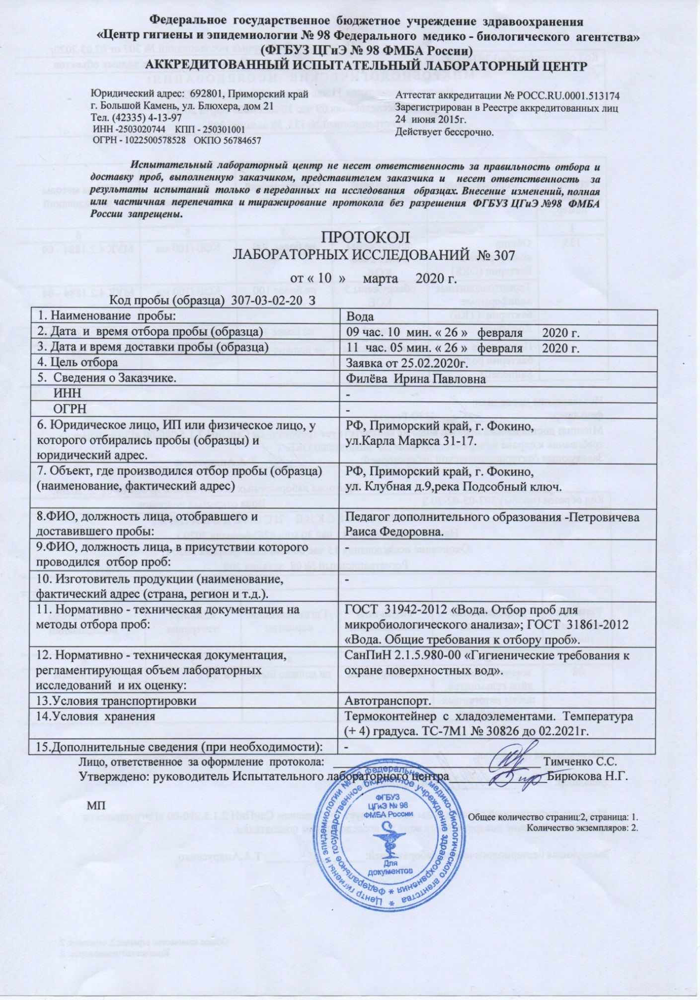

Рис.1. Протокол лабораторных исследований, стр.1
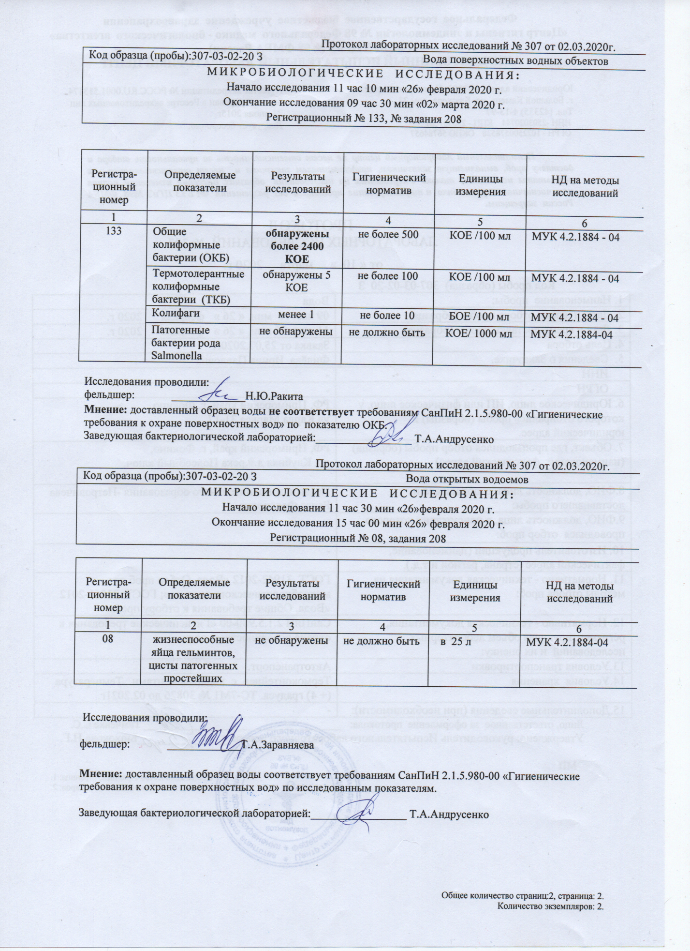
Рис.2. Протокол лабораторных исследований, стр. 2

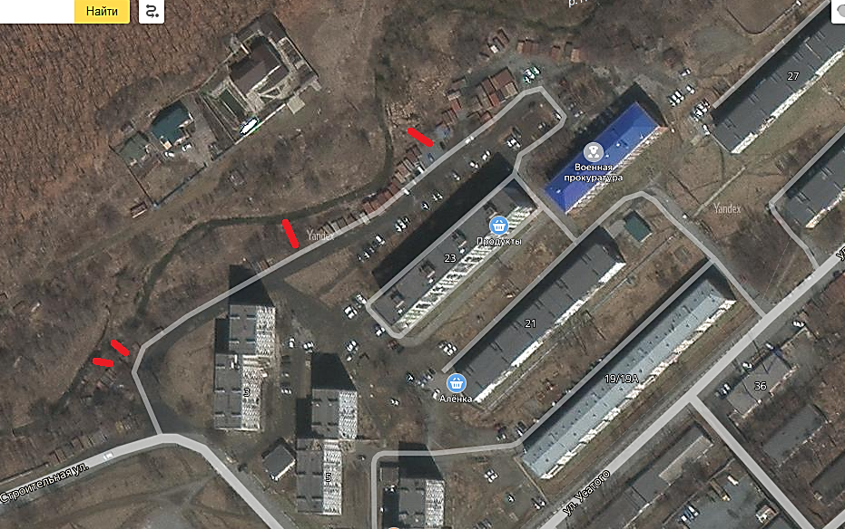
Рис. 3. Карта мест вывода в реку Подсобный ключ канализационных
труб рядом с домами по ул. Усатого, 23 и Строительная, 3
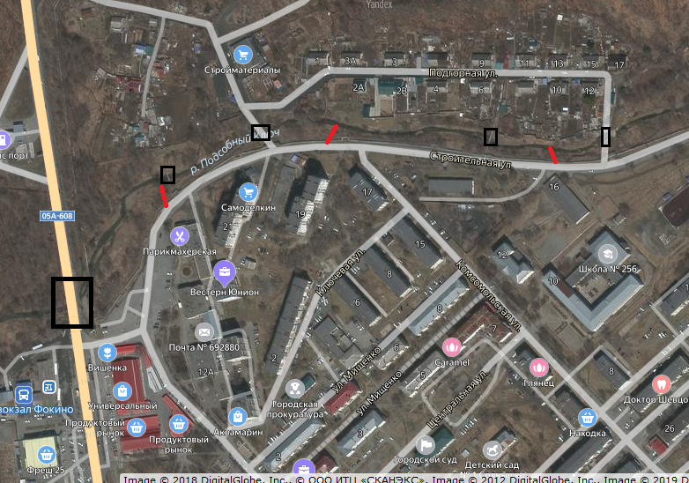

Рис. 4. Карта мест вывода в реку канализационных труб и расположения мостов на ул. Подгорная и Комсомольская
Канализационные трубы Мосты
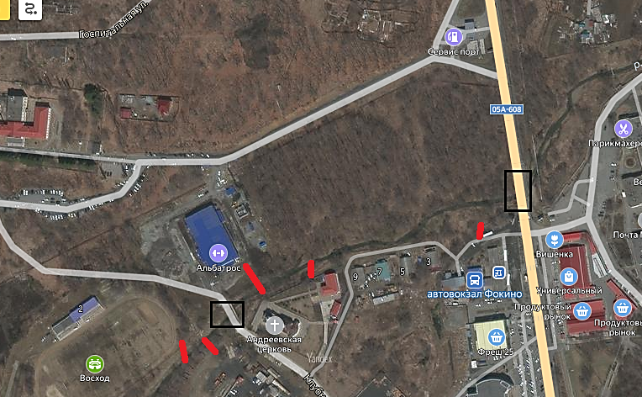
Рис. 5. Карта мест вывода в реку канализационных труб и расположения мостов на ул. Клубная
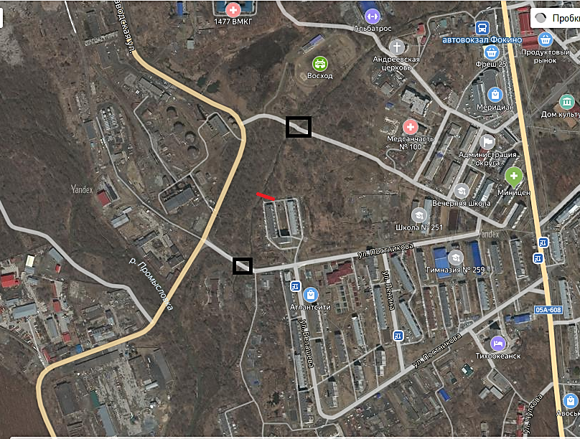
Рис. 6. Карта мест вывода в реку канализационной трубы и расположения мостов на улицах Постникова и Белашева
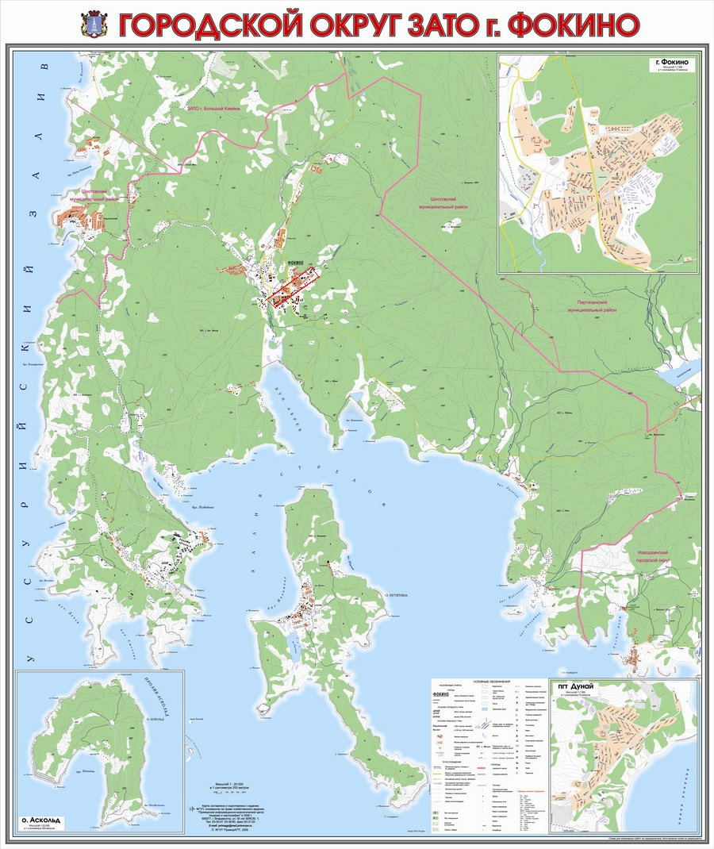
Рис.7. Городской округ ЗАТО город Фокино: общегеографическая карта / сост. и подгот. к изд. ОАО «Прим АГП», Владивосток. - 1:20000. – 2013
Границы исследования

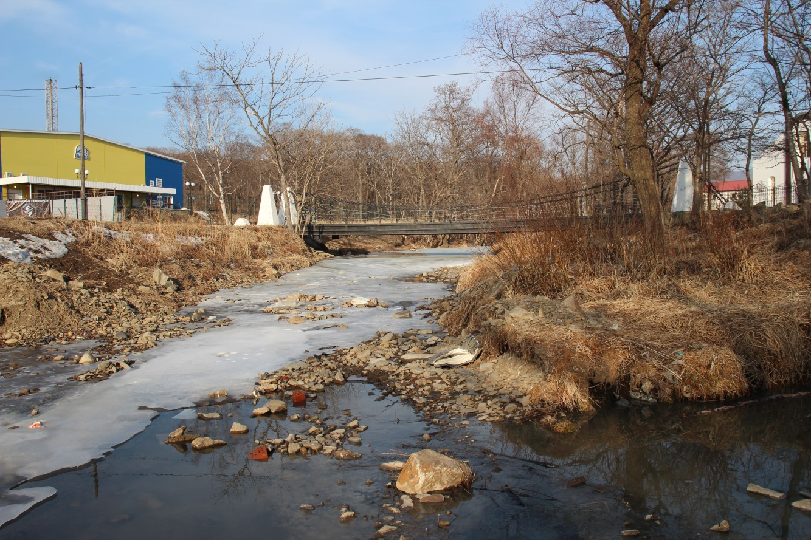
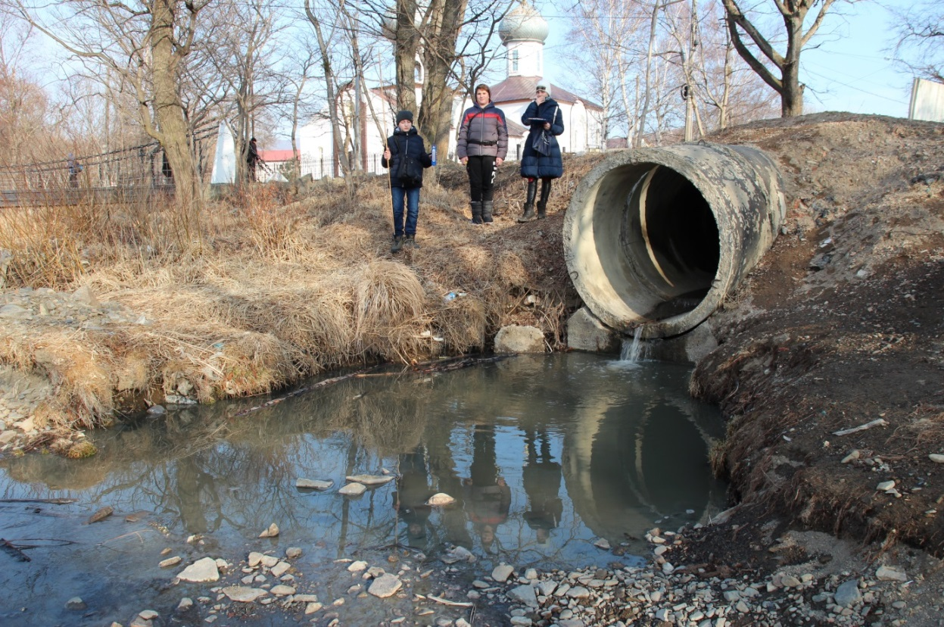
Рис.8. Река Подсобный ключ в месте вывода канализационной трубы с теплыми сточными водами в районе ул. Клубная, 9, место отбора проб воды на исследование 12.02.2020 г.
Рис. 9. Река Подсобный ключ в месте вывода канализационной трубы с теплыми сточными водами в районе ул. Клубная, 9, выше по течению

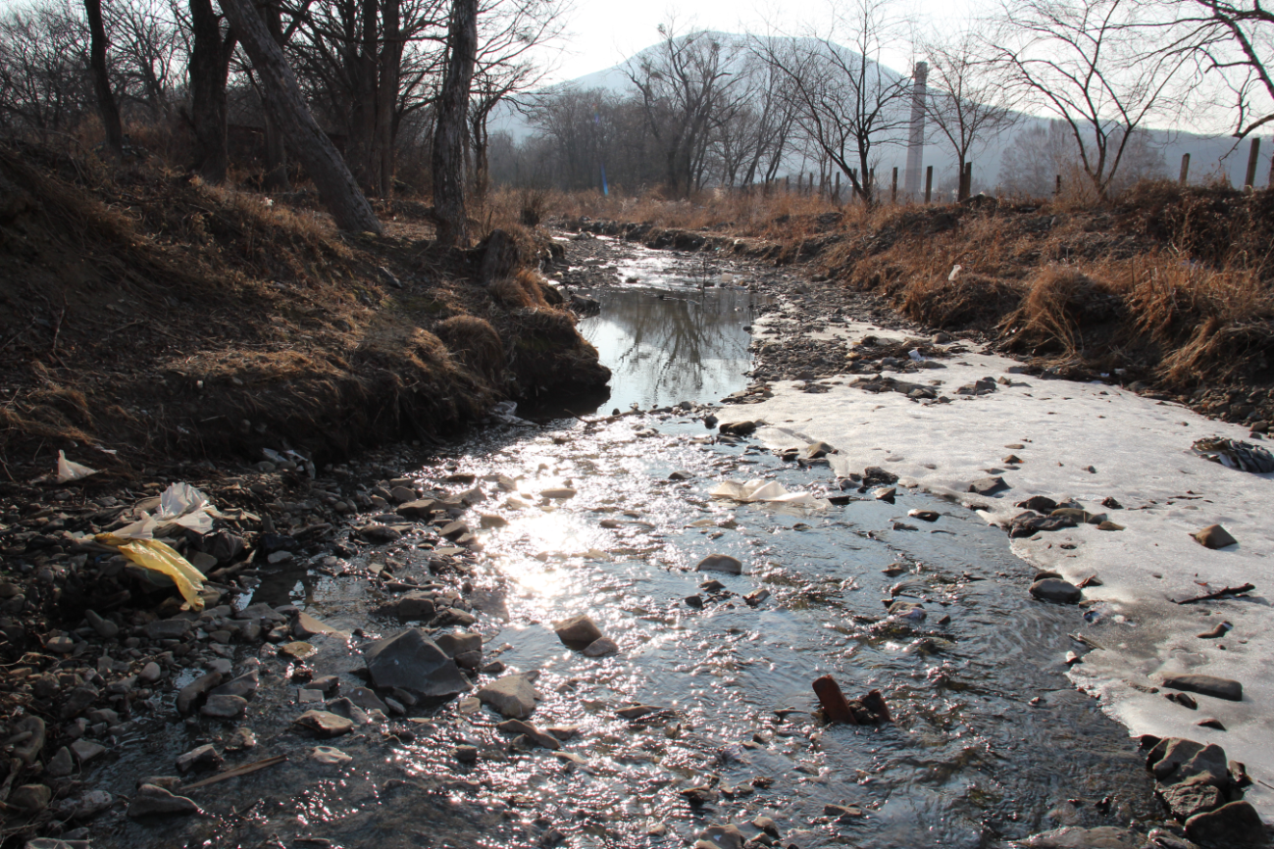
Рис.10. Река Подсобный ключ в месте вывода канализационной трубы с теплыми сточными водами в районе ул. Клубная. 9, ниже по течению

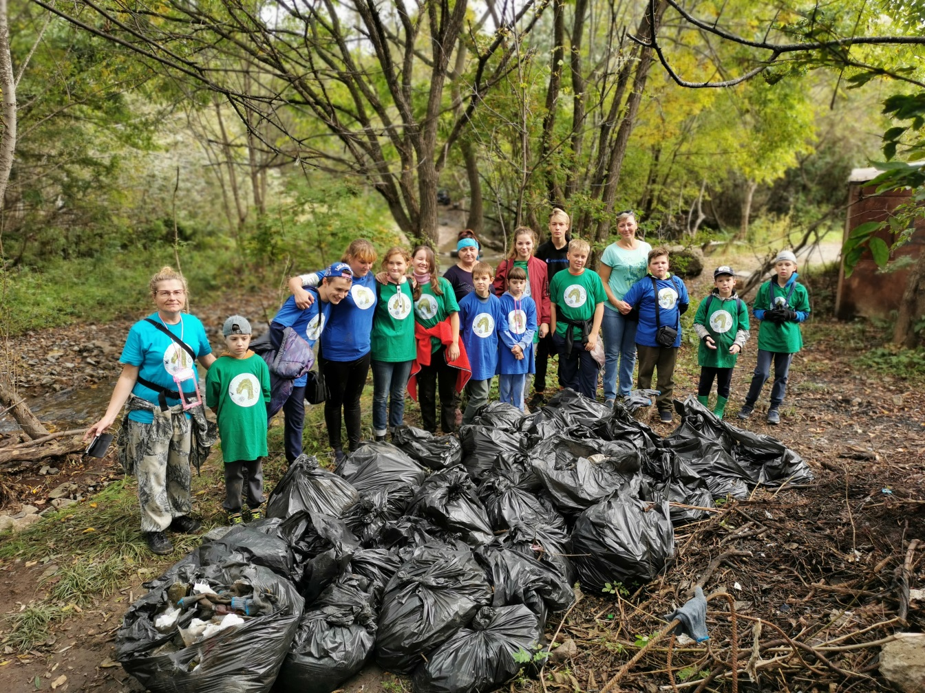 Рис.11. Экологическая акция по очистке реки Подсобный ключ 26.09.2020

